УДК 544.636/.638
ФОРМИРОВАНИЕ КОМПОЗИЦИОННЫХ ЭЛЕКТРОХИМИЧЕСКИХ ПОКРЫТИЙ НА ОСНОВЕ ЖЕЛЕЗА С ДИСПЕРСНЫМИ ЧАСТИЦАМИ ДИОКСИДА ТИТАНА
Баешов Абдуали Баешович*
Доктор химических наук, профессор, академик НАН РК, заведующий лабораторией, Национальный центр по комплексной переработке минерального сырья Республики Казахстан, Алматы, Казахстан, bayeshov@mail.ru
Баешова Ажар Коспановна
Доктор технических наук, профессор, Казахский национальный университет имени аль-Фараби, Алматы, Казахстан, azhar_b@bk.ru
Турлыбекова Макпал Нышангалиевна
Магистр, научный сотрудник, Национальный центр по комплексной переработке минерального сырья Республики Казахстан, Алматы, Казахстан, m.t.89@mail.ru
Тажибаева Айгерим Шотаевна
PhD-докторант, Казахский национальный университет имени аль-Фараби, Алматы, Казахстан, tazhibayeva.aigerim1995@gmail.com
Ключевые слова: катод; электролит; ионы железа; диоксид титана; восстановление; покрытие.

FORMATION OF IRON-BASED COMPOSITE ELECTROCHEMICAL COATINGS WITH DISPERSED TITANIUM DIOXIDE PARTICLES
Bayeshov Abduali Bayeshovich*
Doctor of Chemical Sciences, Professor, Academician of the National Academy of Sciences of the Republic of Kazakhstan, Head of Laboratory, National Center for Complex Processing of Mineral Raw Materials of the Republic of Kazakhstan, Almaty, Kazakhstan, bayeshov@mail.ru
Bayeshova Azhar Kospanovna
Doctor of Technical Sciences, Professor, Al-Farabi Kazakh National University, Almaty, Kazakhstan, azhar_b@bk.ru
Turlybekova Makpal Nyshangaliyevna
Master, research associate, National Center on Complex Processing of Mineral Raw Materials of the Republic of Kazakhstan, Almaty, Kazakhstan, m.t.89@mail.ru
Tazhibayeva Aigerim Shotaevna
PhD-doctoral student, Al-Farabi Kazakh National University, Almaty, Kazakhstan, Almaty, Kazakhstan, tazhibayeva.aigerim1995@gmail.com
Keywords: cathode; electrolyte; iron ions; titanium dioxide; recovery; coating.
The purpose of this work is to study the process of formation of composite electrochemical coatings from iron with the inclusion of titanium dioxide. During cathodic polarization, iron ions are reduced, a coating is formed, which includes dispersed particles of titanium dioxide. It has been established that when the cathode current density changes within the range of 50 – 200 A/m², the content of titanium dioxide in the composition of the composite coating increases. It is shown that at higher current densities, a composite powder "iron-titanium dioxide" is formed.
Создание композиционных электрохимических покрытий (КЭП) является одним из важнейших направлений современной гальванотехники. Принцип получения КЭП основан на том, что вместе с металлами из электролитов-суспензий соосаждаются дисперсные частицы различных размеров и видов. Включаясь в покрытия, дисперсные частицы существенно улучшают их эксплуатационные характеристики и придают им новые качества [1]. Методики получения КЭП вполне отвечают требованиям создания безотходных технологий, так как появляется возможность проводить осаждение из многокомпонентных систем, вовлекая в состав покрытий большее количество элементов. В этой связи совершенствование способов получения покрытий различного состава является актуальной проблемой.
Электролитическое осаждение композиционных электрохимических покрытий на матрице железа с включениям дисперсных частиц позволяет широко расширить область их применения [1,2]. Отмечаем, что процесс железнения отличается хорошими технико-экономическими показателями: дешевизной применяемых исходных материалов, высокими выходами по току (85‒95%) и т. д. [3].
Целью нашей работы является изучение процесса формирования композиционных электрохимических покрытий из железа и дисперсных частиц диоксида титана.
Эксперименты проводили в водном растворе, содержащем хлорид железа (${FeCl}_{3}·{6H}_{2}O$) с концентрацией 100 г/л и диоксид титана (10 г/л) методом электролиза при катодной поляризации. Катодом является медь, анодом - железо. Исследовано влияние катодной плотности тока в интервале 50‒400 А/м² на процесс формирования покрытия из железа совместно с диоксидом титана. Исследования проводили на установке, составленной из двух электролизеров, один из них содержал раствор хлорида железа с диоксидом титана, а второй содержал раствор хлорида железа без добавления диоксида титана. Электролизеры соединены между собой последовательно и подключены к источнику постоянного тока. В процессе осаждения электролиты перемешивали с одинаковой скоростью, равной 300 об/мин. Через электролизеры протекал ток одинаковой силы и в ходе электролиза ионы железа восстанавливались на медных катодах с образованием компактных осадков, содержащих диоксид титана. На рисунке 1 приведены фотографии, полученные в электролите, не содержащем диоксид титана (а) и в электролите, содержащем диоксид титана (б). По разнице масс покрытий, образовавшихся в двух электролитах, рассчитывали содержание ${TiO}_{2}$ , включенного в состав композиционного покрытия.
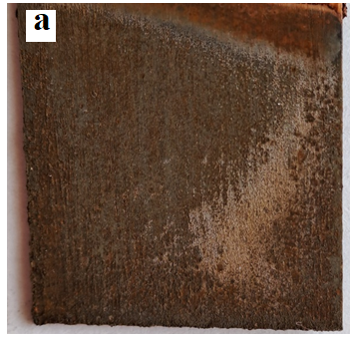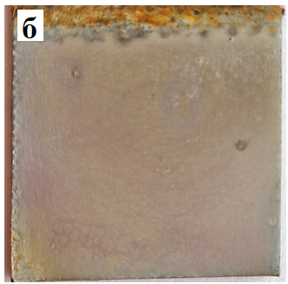

Рис. 1. Электрохимические покрытия из железа без добавления (а) и с добавлением (б) диоксида титана при: ${FeCl}_{3}·{6H}_{2}O$ (100 г/л), ${TiO}_{2}$(10 г/л), i=200 А/м².

Как видно из рисунка 1, композиционное покрытие, содержащее железо и диоксид титана (рис.1,б) визуально значительно отличается от покрытия, содержащего только железо. В случае добавления диоксида титана на поверхности покрытия не наблюдается появление ржавчины, это говорит о том, что добавление диоксида титана положительно влияет на качество покрытия.
Результаты экспериментов показали, что при изменении катодной плотности тока в пределах 50‒200 А/м² повышается содержание диоксида титана в составе композиционного покрытия. Однако, начиная с катодной плотности тока, равной 300 А/м², доля дисперсных частиц в покрытии резко уменьшается, при этом наблюдается образование порошков железа на катоде и в объеме электролита. Экспериментами, проведенными при более низких концентрациях хлорида железа и повышенных плотностях тока, показана возможность формирования порошков, содержащих железо и диоксид титана.
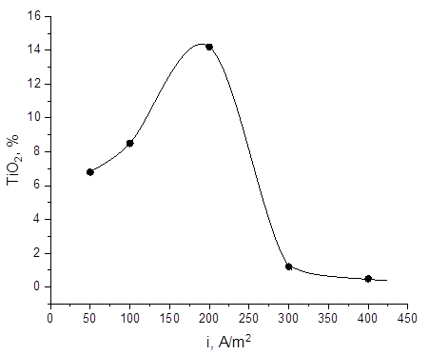
Рис. 2. Влияние катодной плотности тока на содержание диоксида титана в составе композиционного покрытия при ${FeCl}_{3}·{6H}_{2}O($100 г/л), ${TiO}_{2}$ (10 г/л).

Таким образом, изучен процесс формирования композиционных электрохимических покрытий железа с включением диоксида титана. Установлен характер влияния катодной плотности тока на содержание диоксида титана, включенного в состав покрытия.

Исследование направлено на достижение Цели 12: Обеспечение перехода к рациональным моделям потребления и производства.

Литература:
1. Сайфуллин Р.С. Композиционные покрытие и материалы. М., «Химия», 1977.
2.Кисель Ю.Е., Гурьянов Г.В., Кроитору Д.М. износостойкость композиционных электрохимических покрытий на основе сплавов железа. «Электронные обраблотки материалов», 2009,№ 6, с 30-34.
3.Стребов С.В., Сахнов А.В. Технология ремонта машин. М.: ИНФРА-М, 2017. С. 123-125.

